专题08 人口
【2019年高考真题】
（2019年新课标全国卷Ⅰ）【人口结构、人口迁移的影响】图1示意2015年欧盟境内欧盟籍和非欧盟籍的人口结构。据此完成4～5题。
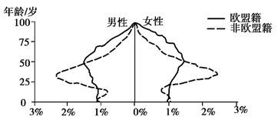
图1
4．与欧盟籍相比，2015年非欧盟籍
A．男性人口数量较多 B．25～50岁女性比例较小
C．劳动人口比例较大 D．50岁以上人口比例较大
5．近些年来，非欧盟籍人口占欧盟总人口比例持续加大，使欧盟
A．人均消费剧增 B．老龄化进程趋缓
C．人均收入剧降 D．劳动力供给过剩
【答案】4．C 5．B
【解析】4．从图中可以看出，同年龄段的女性比例均大于男性比例，所以非欧盟籍女性人口较男性多，A错。非欧盟籍25—50岁女性比例约为欧盟籍女性比例的2倍，因此非欧盟籍25—50岁女性比例较大，B错误；欧盟境内非欧盟籍人口年龄主要集中在25—50岁，属于劳动力人口，因此劳动人口比例较大，C正确；50岁以上人口比例欧盟籍比例大于非欧盟籍人口比例，D错误。故选C。
5．欧盟地区是世界发达地区，人均收入高，消费水平高，非欧盟籍人口经济比欧盟落后，欧盟地区内非欧盟籍人口占比持续增加，会降低人均消费水平，A错误；从图中看非欧盟籍年龄集中在25—50岁，属于劳动力，年龄较轻，由于欧盟地区经济发达、人口老龄化严重，大量非欧盟籍劳动力迁入，可以降低欧盟地区平均年龄，减缓欧盟地区老龄化进程，B正确；欧盟地区每年GDP总量缓慢增长，非欧盟籍人口大量迁入，可以缓解劳动力短缺状况，促进经济增长，使得人均收入升高，C错误；欧盟地区是经济发达地区，就业机会多，而且欧盟籍人口老龄化严重，需要大量劳动力，不会出现劳动力过剩现象，D错误。故选B。
（2019年江苏卷）【人口年龄结构】图4为“我国某城市不同年份各年龄段人口数量占比图”。读图回答9~10题。
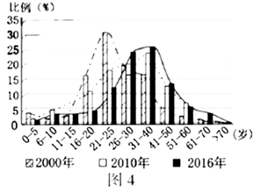
9．与2000年相比，2016年该城市
A．人口总数减少 B．老龄化加剧
C．平均年龄减小 D．劳动力增多
10．影响该城市人口年龄结构变化的主要因素是
A．自然增长 B．医疗水平
C．机械增长 D．生育观念
【答案】9．D 10．C
【解析】考查人口年龄结构的变化。考查学生利用所学知识判断、分析和解决问题的能力。难度一般。
9．该图表示的是不同年龄段人口数量的占比而非人口的数量，因此无法判断人口总数的增加或减少A错误。人口老龄化指的是60岁以上人口大于10%， 65岁以上人口大于7% 2016年相对于2000年虽有所上升，但是明显没有超过5%，因此B错误。与2000年相比，2016年，该城市相对来说低于25岁人口占比下降，而26至50岁人口占比增加，因此整体来说平均年龄成增大趋势，而非减小趋势。C错误。劳动年龄人口，是指16到64岁具有劳动能力的人口，从图中可以看出劳动年龄人口比重相对增多，D正确。
10．有第一题可知，2016年相对于2000年人口占比增加最大的主要是26至50岁的劳动年龄人口，也就是青壮年，由此可以推测，该城市就业条件好，吸引青壮年前来务工，引起了人口迁移，该城市低于25岁人口占比下降，有可能是教育因素影响，外出上学引起人口比重下降，因此影响该城市人口年龄结构变化的主要因素是机械增长。而不是自然增长，正确答案选C。医疗水平改善会延长人的寿命，因此年龄结构变化的主要为中老年人应当增多，与题意不符。生育观念以及人口的自然增长，主要影响人口数量的变化尤其是青少年比重的变化，而图中变化最明显的主要是青壮年劳动力的增加。不符合题意，A B D错误。
【点睛】人口的机械增长就是由人口迁移引起的增长，自然增长是人口出生率和死亡率引起的变化，主要指户籍人口。
40．（2019年北京卷·节选）【人口分布、人口问题】古往今来，社会关怀是一个重大议题。
2018年德国65岁及以上人口占总人口数量的20.6%。图20示意德国各州65岁及以上人口密度分布。据图，回答第（2）题。
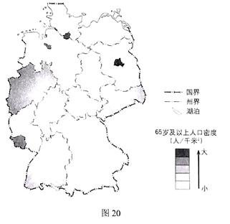
（2）描述德国老龄人口密度的分布特征，列举人口老龄化对该国可能带来的影响。（10分）
【答案】特征：分布不均，西部密度大，东部密度小，东北部差异显著。
影响：劳动力数量减少，养老压力加大等。
【解析】结合右侧图例，从图中看，德国老龄人口密度分布不均匀，西部密度较大，东部密度较小，差异显著。人口老龄化表明德国人口增长过慢，老年人比重过大，造成德国劳动力数量减少，国防兵源不足，养老压力加大，老年人孤独等一系列社会经济问题。
12．（2019年天津卷·节选）【影响人口迁移的因素】读图文材料，回答问题。
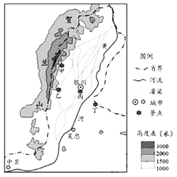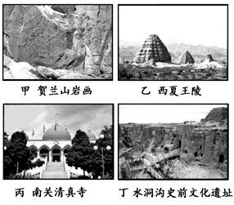
图1 图2
宁夏中南部一些地区气候干旱，资源贫乏，生态环境恶劣。为了使当地居民摆脱贫困，政府采取了“生态移民”的举措，将部分贫困人口迁至本自治区北部。
（3）安置“生态移民”的迁入地应具备哪些条件？（6分）
【答案】（3）水资源和土地资源较丰富，人口密度较小；就业机会较多（经济发展水平较高）；风俗习惯相近。
【解析】（3）该题为条件分析类题，关键词“安置、迁入地”，解题方向“哪些条件”，可以归结和城市区位因素分析类似。结合材料，从自然条件的地形、气候、资源（水资源、土地资源等）和社会经济条件的人口密度、经济水平和历史文化等进行分析组织答案：水资源和土地资源较丰富，人口密度较小；就业机会较多（经济发展水平较高）；风俗习惯相近。
【2019年高考模拟题】
（湖南省长沙一中、雅礼中学、长郡中学、师大附中2019届高三5月份联考）下图示意“一带一路”沿线能源型高收入经济体人口规模与人口结构。据此回答1—3题。
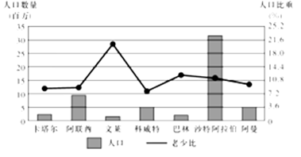
注：老少比是指老年人口数与少年儿童人口数的比值用百分数表示。计算公式：老少比=（≥65周岁人口数÷0—14周岁人口数）×100％
1．人口结构最年轻的国家是
A．科威特 B．阿联酋
C．卡塔尔 D．沙特阿拉伯
2．除文莱外，其他国家外籍人口占比较高，大量的外籍人口会使所在国
A．就业困难 B．文化多元化
C．城市化受阻 D．人口容量变大
3．从长远来看，为促进图示国家经济的可持续发展，最有效的途径是
A．扩大能源输出量 B．提高能源加工深度
C．提高能源价格 D．积极开展多种经营
【答案】1．A 2．B 3．D
【解析】1．依据图中信息，科威特老少比的数值最小，说明该围0～14 周岁人口比重最大，人口结构最年轻。A正确。
2．能源型高收入经济体，主要以资源开采为主，经济发展水平较高，对劳动需求量大，故劳动力短缺，就业岗位多，吸引大量的外籍工人，A错；外籍人口来自不同的种族和民族，大量的外籍人口涌入，会促进民族、种族的融合和文化的交流，使文化呈现多元化，B对；外籍人口增加会促进城市发展，C错；人口迁入不会改变其资源、科技等因素，不会使人口容量增大，D错。
3．扩大能源输出量，可进一步提高经济收入，但因资源有限性，具有不可持续性．A错；提高能源加工深度，可延长产业链，增加就业岗位，增加技术含量，从而提高经济收入，但从长远看，单一经济模式有很大的局限性，B错；提高能源价格虽能增加经济收入，但能源价格受市场调节，并非现实的途径，C错；依据当地的自然环境特色，积极开展多种经营，才是最有效的途径，D对。
（湖北省武汉二中2019届高三五月全仿真模拟）下表为2010年北京、上海、广州三个城市外来人口来源前五位省区的排序表。据此完成4—5题。
 | 第一位 | 第二位 | 第三位 | 第四位 | 第五位
甲 | 湖南 | 广西 | 湖北 | 四川 | 江西
乙 | 安徽 | 江苏 | 河南 | 四川 | 湖北
丙 | 河北 | 河南 | 山东 | 安徽 | 黑龙江
4．甲、乙、丙分别为
A．北京、上海、广州 B．广州、上海、北京
C．上海、广州、北京 D．北京、广州、上海
5．近年来，上述省区都出现了不同程度的人口回流现象，其原因主要是这些省区
A．产业结构调整 B．生育政策的变化
C．生态环境优良 D．农业专业化发展
【答案】4．B 5．A
【解析】4．北京、上海、广州为我国经济发达的超级大城市，就业机会多，经济发达，人口流动多。人口因经济因素的流动一般遵循由经济欠发达地区向发达地区流动的规律，同时一般遵循就近原则，由此可判断甲为广州，乙为上海，丙为北京，B项正确。
5．随着我国各地区城镇产业结构的调整，地区经济发展水平的提高，就业岗位的增加，一些外出务工人员选择回乡就业；生育政策的变化会影响地区人口数量的变化，对人口的回迁影响不明显；外出务工人员回乡就业主要取决于经济因素，与生态环境关系不大；农业专业化发展需要的从业人员减少，不利于务工人员的返乡就业，故A项正确。
（晋冀鲁豫中原名校2019年高三第三次联考）根据国家统计局和民政部的数据，2018年全国结婚率为7．2‰，为2013年以来最低。下图示意我国2010年以来结婚率和离婚率的变化。据此完成6—7题。
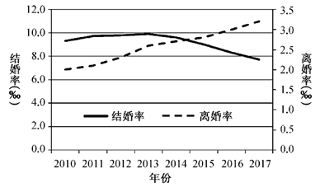
6．2010年以来，我国的
A．总人口数不断减少 B．离婚人数持续上升
C．结婚人数大幅减少 D．人口性别比大幅上升
7．我国结婚率、离婚率的变化，对现阶段产生的可能影响是
A．劳动力数量减少 B．人口死亡率上升
C．孤儿的数量增加 D．加快老龄化进程
【答案】6．B 7．D
【解析】6．结婚率和离婚率的变化对人口总数及人口性别比影响不大，AD排除；结婚的人口数量取决于结婚率和人口总数，据图可知，结婚率虽然有所下降，但下降幅度不大，且随着人口的增加，结婚人口数不会大幅，C错误；离婚率上升，人口增加，离婚人数相应上升，B正确。故选B。
7．结婚率偏低，会影响出生率，新出生人口减少，相对老年人口增加，老年人口比重增加，即人口老龄化加剧，D正确；出生人口减少，对现阶段的劳动力影响较小，A错误；结婚率、离婚率的变化对死亡率没有影响，B错误；离婚后其子女并不是孤儿，C错误。故选D。
（陕西省2019届高三年级第三次联考）城归就是从城里返回乡下的创业入员。在国家鼓励创新创业的政策支持下，一些已经跳出“农门”的农民工带着新的见识、资金和梦想踏上返乡路，成为新一代的“城归族”。国务院公布的数据显示，近年来农民工返乡创业人数累计达到450万，还有约130万居住在城镇的科技人员、中高等院校毕业生等去农村创业。据此完成8—10题。
8．新一代“城归族”的出现反映了
A．全面逆城市化现象 B．城市产业向外转移
C．第一产业成为主导 D．农村投资环境改善
9．大量的“城归族”将首先改变农村人口的
A．受教育水平 B．职业构成
C．地区分布 D．性别比例
10．“城归族”的出现在一定程度上
A．增大了交通运输压力 B．加大了城市病的强度
C．促进了农村经济的发展 D．增大了城乡经济差距
【答案】8．D 9．B 10．C
【解析】本题考查人口迁移原因、影响及材料信息的解读能力。
8．随着我国农村地区基础设施的逐步改善和乡村发展政策的实施，农村地区投资环境改善，因此大量的农民工将创业的方向转向农村地区，D正确；我国还处于城市化阶段，因此不是全面逆城市化现象，A错误；产业并没有大规模的从城市转移到农村，B错误；返乡创业不是从事第一产业，第一产业不是主导，C错误。故选D。
9．大量“城归族”在农村地区创业，会带动农村地区的非农产业发展，使农村居民从第一产业向第二、三产业转移，故大量的“城归族”将首先改变农村人口的职业构成。故选B。
10．农民工回到农村创业，完善了农村地区的产业结构，促进了农村经济的发展，缩小了农村与城市之间的经济差距，使人口的跨地区流动性减弱，减小了地区之间的交通压力，也在一定程度上减轻了城市病。故选C。
（山东省泰安市2019届高三第二次模拟）人口机会窗口期又称人口红利，是指当人口负担系数小于或等于50％的时期。人口红利，是指一个国家的劳动年龄人口占总人口比重较大，抚养率比较低，为经济发展创造了有利的人口条件，整个国家的经济呈高储蓄、高投资和高增长的局面。下图为我国人口年龄结构变化与机会窗口期示意图（含预测）。读图完成11—12题。
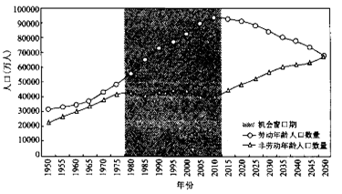
11．我国人口机会窗口期后非劳动年龄人口数量变化的主要原因是
A．新出生人口不断增加 B．人口死亡率不断降低
C．人口自然增长率升高 D．人口年龄结构的时间变化
12．随着人口机会窗口期过去
A．劳动密集型产业消失 B．就业压力增大
C．高科技产业必然快速发展 D．部分高耗能产业淘汰
【答案】11．D 12．D
【解析】11．据图分析可知，我国人口机会窗口期后非劳动年龄人口数量变化表现为不断增大，这与我国人口自然增长率、新出生人口数量长期处于低值有关，A、C错误；与随着时间变化人口年龄结构变化有关。非劳动年龄人口的增加主要是老年人口持续增加，B错误，D正确。故选D。
12．据图分析可知，人口机会窗口期过去后劳动适龄人口比重降低，就业压力可能减小，B错误；劳动密集型产业随经济发展用工成本升高减少，但不会消失，A错误；随着人口机会窗口期过去，靠投资拉动经济增长的状况会改变，部分高耗能产业会被淘汰，高科技产业是否会快速发展取决于巨大资金、科技投入，不会是人口机会窗口期过去的必然结果，C错误D正确。故选D。
（黑龙江省大庆实验中学2019届高三得分训练）下图是2001—2010年和2011—2016年我国四大地区人口流出地区（以县为单位）个数占比图。读图回答13—15题。
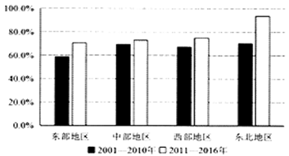
13．2001—2010 年中部地区人口流出地区个数占比高于西部地区的主要因素是
A．位置 B．资源
C．技术 D．经济
14．影响2011年—2016年东部地区人口流出地区个数明显增加的主要原因是
A．人口快速增长 B．产业转型升级
C．经济发展滞后 D．交通条件完善
15．根据东北地区人口流出地区个数占比的变化推测对其未来社会经济发展的主要影响是
A．耕地资源压力减轻 B．公共设施利用率提高
C．环境问题得以改善 D．经济活力逐渐减弱
【答案】13．A 14．B 15．D
【解析】13．目前影响人口迁移的最主要因素是经济因素，就我国而言，人口一般从欠发达的中西部向东部经济发达地区迁移。2001—2010 年中部地区人口流出地区个数占比高于西部地区的主要因素是中部地区比西部地区距东部地区较近，因此人口流出多，流出地区个数占比高于西部地区。故选A。
14．我国东部地区随着经济的发展，产业逐步升级，对劳动者的技能要求提高，同时劳动密集型产业向中西部迁移，因此导致东部地区人口流出地区个数明显增加。故选B。
15．据图分析可知，东北地区2011—2016年人口流出地区个数占比明显高于其他地区，大量年轻人的流出，而自然增长率低，这会使得未来东北地区老龄化严重，导致养老负担加重，劳动力补给不足，会因缺乏劳动力，导致经济活力逐渐减弱，D正确；东北地区本来就是地广人稀的地区，耕地资源、环境压力不大，AC错误；由于人口数量减少，公共设施利用率减低，B错误。故选D。

